5.在三条径的瑞利信道中，对于直接序列扩频：

- 请设计DS-CDMA一种具体的码分导引辅助的信道估计方法，接收机分别采用等均益合并、最大比合并。用Simulink进行仿真，测量BPSK的误码率性能，画出比特信噪比与信道估计均方误差的关系曲线，画出比特信噪比与误码率的关系曲线，请解释在误码率为0.01时，两种合并方式所表现的不同的物理意义。
- 设频率已经同步，请设计DS-CDMA一种具体的单停顿滑动相关时间同步方法，用Simulink进行仿真(自己编写代码S-Function方式)，分析所设计方案的时间同步精度，画出比特信噪比与捕获概率的关系曲线。
- 设时间已经同步，请设计DS-CDMA一种具体的频率方法，用Simulink进行仿真(自己编写代码S-Function方式)，画出比特信噪比与频率同步误差的关系曲线。
答：（1） 信道估计与分集合并。
扩频抗干扰的理论基础是著名的Shannon定理。Shannon定理指出：在高斯白噪声干扰条件下，通信系统的极限传输速率（或信道容量）为：
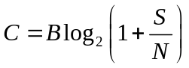 b/s (5-1)
式中：B为信号带宽；S为信号平均功率；N为噪声功率。
若白噪声的功率谱密度为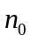，噪声功率为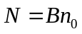，则信道容量表示为：
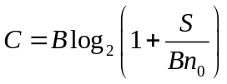 (5-2)
有上式可以看出：，B、、S确定后，信道容量C就确定了。有Shannon第二定理知，若信源的信息速率R小于或等于信道容量C，通过编码，信源的信息能以任意小的差错概率通过信道传输。为使信源产生的信息以尽可能高的信息速率通过信道，提高信道容量是人们所期望的。
有Shannon公式可以看出：
(1) 要增加系统的信息传输速率，则要求增加信道容量。增加信道容量的
方法可以通过增加传输信号带宽B，或增加信噪比S/N来实现。有公式5-2可知，B与C成正比，而C与S/N成对数关系，因此，增加B比增加S/N更有效。
(2) 信道容量C为常数时，带宽B和S/N可以互换，即可以通过增加带宽B来降低对信噪比S/N的要求；也可以通过增加信号功率降低信号的带宽，这就为那些要求小的信号带宽的系统或对信号功率要求严格的系统找到了一个减小带宽或降低功率的有效途径。
(3) 当B增加到一定程度后，信道容量C不可能无限的增加。有公式5-1可知，信道容量C与信号带宽B成正比，增加B，势必增加C，但当B增加到一定程度后，C增加缓慢。有公式5-2，随着B的增加，由于噪声功率，因而N也增加，从而信噪比S/N下降，影响到C的增加。考虑到极限情况，另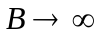来看C的极限值。对5-2两边取极限，有
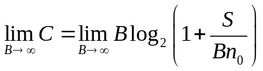 (5-3)
考虑到极限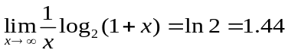 (5-4)
另 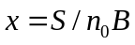，对式5-3有：
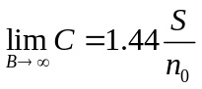 (5-5)
有此可见，在信号功率S和噪声功率谱密度一定时，信道容量C是有限的。
有上面的结论，可以推导出信息速率R达到极限信息速率，即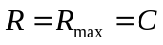且带宽时，信道要求的最小信噪比的值为：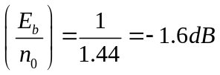。
有以上推导可见，在信道容量一定的条件下，信号功率和信号带宽可以互换。下面将给出直接序列扩频系统的组成，看它是如何实现抗干扰的。
下图为直扩系统的组成原理框图。有信源输出的信号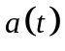是码元持续时间为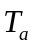信息流，伪随机码产生器产生的伪随机码为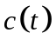，每一伪随机码元宽度或chip宽度为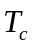。将信码与伪随机码进行模2加，产生一速率与伪随机码速率相同的扩频序列，然后再用扩频序列去调制载波，这就得到已扩频调制的射频信号。
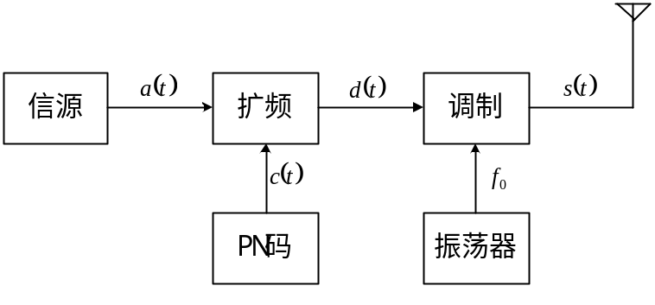
图5-1 发射模块
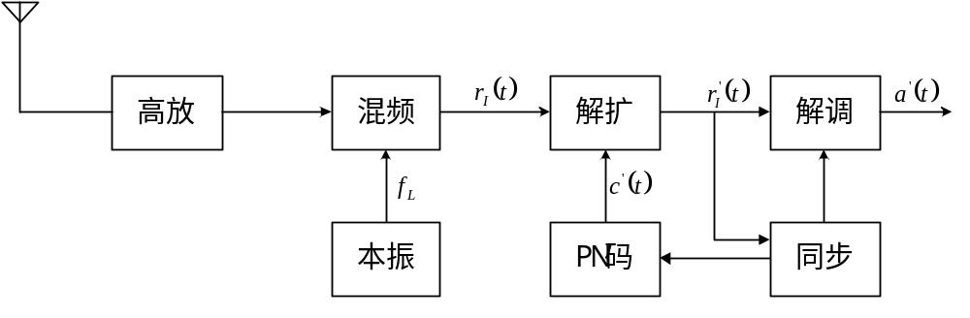图5-2 接收模块
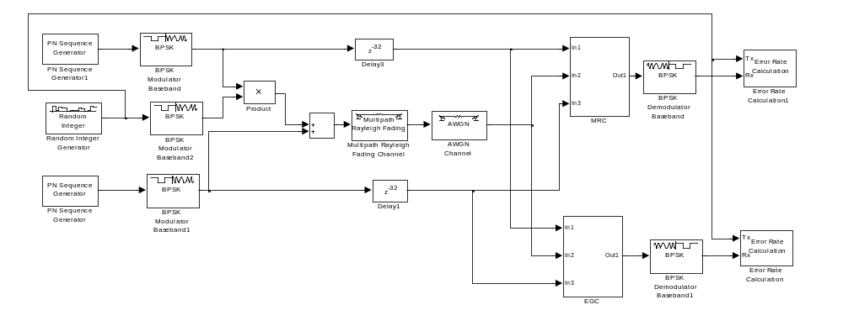
在接收端，接收到的扩频信号经高放和混频后，用与发端同步的伪随机序列对中频的扩频调制信号进行相关解扩，将信号的频带恢复为信息序列的频带，即为中频调制信号。然后再进行解调，恢复出所传输的信息，从而完成信息的传输。对于干扰信号和噪声而言，由于与伪随机序列不相关，在相关解扩器的作用下，相当于进行了一次扩频，干扰信号和噪声频谱被扩展后，其谱密度降低，这样就大大降低了进入信号通频带内的干扰功率，使解调器的输入信噪比和信干比提高，从而提高了系统的抗干扰能力。
搭建的链路部分如下所示，其它可以参见相应文件夹中的*.mdl文件。
图5-3 DS-CDMA一种具体的码分导引辅助的信道估计链路
同时也可以得到最大比合并与等增益合并的比较曲线，如下所示。
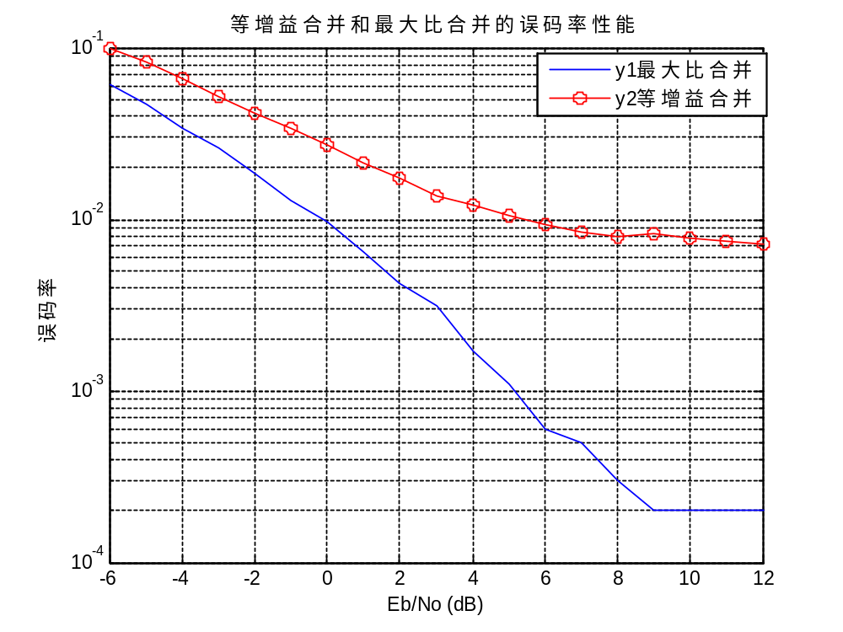
图5-4 最大比合并与等增益合并的比较曲线
其中虚线表示的是最大比合并时的误码曲线，红色的是等增益时的误码曲线。
（2） 时间同步。
我们采用PN序列作为扩频码并在接收端使用相同的序列滑动与接收信息作相关运算，选取相关值最大的点作为同步时间。搭建的链路如下所示。
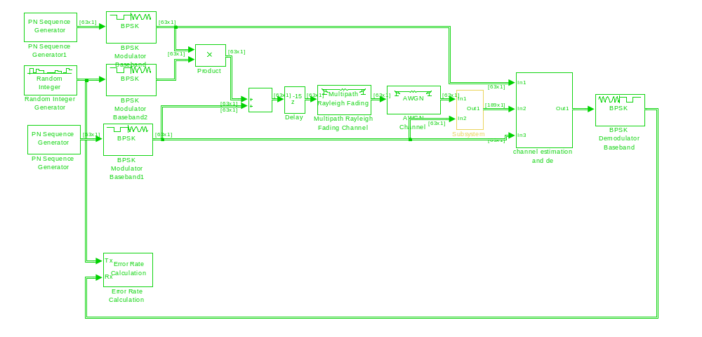
图5-5 时间同步链路
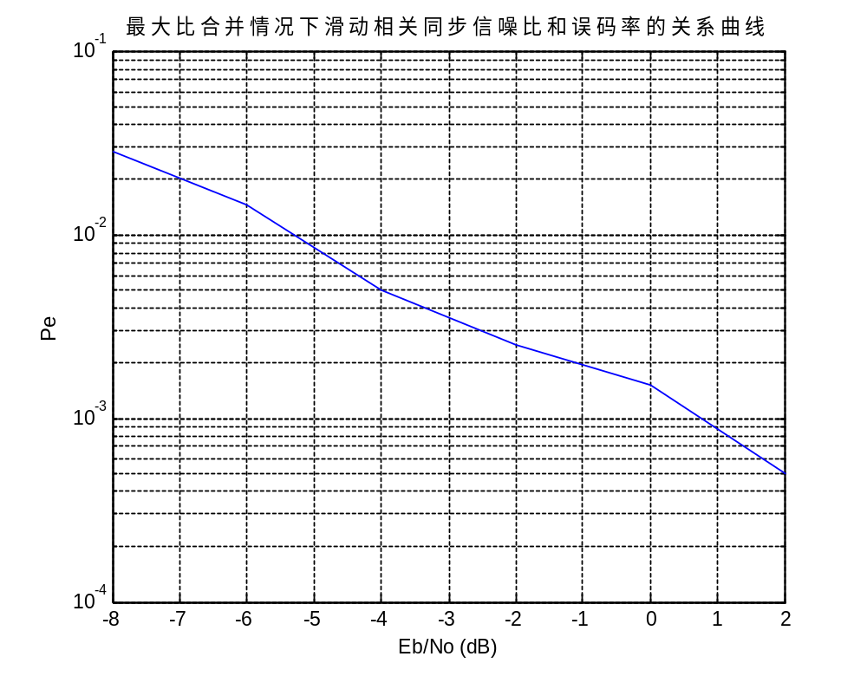
通过仿真得到时间捕获概率曲线如下所示。
图5-6时间同步捕获概率曲线
（3） 频率同步。
从一般意义上讲，频率同步问题应该是在射频或中频上应用专有的频率同步电路来做的，如模拟锁相环电路、中频处的数字锁相环以及用于特定调制方式的载波恢复电路等。本题目提到的频率同步是在基带来做，从理论上来说可以这样来做。因为该DS系统有单独的导频信道，该导频信道是周期循环的PN序列，在接收端可以通过求相邻的两个PN序列周期的相位差来得到频率偏移。如本地导频PN对前一个PN序列周期作相关得到的相位为，对当前周期相关运算得到的相位是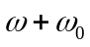，二者的相位差为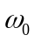，在根据一个PN周期长度T即可计算出频差为：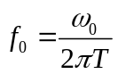
以上仅是理论分析，实际上对于存在较大多普勒频移的瑞利信道来说是很难估计到频差的，对于固定频差的高斯信道来说有较高的估计精度。

结论
本文从低信噪比下通信的可靠性这一需求出发引出了扩频通信的必要性急重要性，接着分析了扩频抗干扰的原理和涉及到的关键技术。文章第一部分给出了直接序列扩频的基本原理和PN序列的特点。第二部分给出码分信道估计的原理和仿真的误码性能，其中接收端分别采用等增益合并和最大比合并，仿真结果表明二者均有较好的性能，其中最大比合并的效果更好。第三部分是PN码同步的研究，仿真表明在载波频率同步的前提下，滑动相关法有极高的同步捕获概率。文章的最后给出了利用相邻PN周期的相位差作频率估计的简单讨论。

